# Java事务

## 什么是事务

在有数据操作(增删改)的过程中，要么全部执行，要么都不执行。这个过程行为就叫做事务。

## 事务的作用

控制数据操作的整个过程，保证数据的完整性。

## 事务的原理

事务4个特性：

原子性-Atomicity：事务是不允许分割的最小执行单位。事务的原子性确保动作要么全部完成，要么全部不完成。

一致性-Consistemcy：执行事务的前后，数据库的数据应该和执行逻辑保持一致。不应该多数据或者少了数据。

隔离性-Isolation：并发的时候，一个事务不被其他事务干扰，各自事务直接的数据库是独立的。

持久性-Durability：一个事务完成提交后，对数据库的改变应该是持久的。

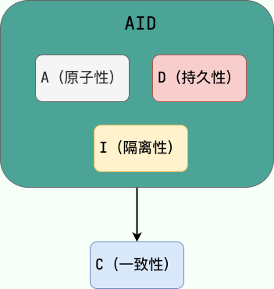

## 事务的实现

## 有效的用法

## 无效的用法